广东珠海1天之旅
爱情邮局、灯塔、城市阳台、日月贝、上桥游港珠澳大桥

【日程安排】
时 间 | 活 动 内 容
07:30 | 于指定地点集合
07:30-11:00 | 乘坐汽车前往爱情邮局（车程约3.5小时）
11:00-11:30 | 【爱情邮局、灯塔】向“爱情邮箱”投递信件
11:30-12:00 | 【城市阳台】“触摸”山海，风光旖旎
12:00-12:30 | 【日月贝】“珠生于贝，贝生于海”
12:30-14:00 | 午餐
14:00-17:30 | 【港珠澳大桥】这是一座“圆梦桥、同心桥、自信桥、复兴桥”
17:30 | 乘坐汽车返回深圳（车程约3小时）

【详细介绍】
一、港珠澳大桥
港珠澳大桥是中国境内一座连接香港、广东珠海和澳门的桥隧工程，位于中国广东省珠江口伶仃洋海域内，为珠江三角洲地区环线高速公路南环段。港珠澳大桥最美的风景，就是3座通航孔桥。它们分别是九洲航道桥、江海航道桥、青州航道桥。九洲桥又称“风帆塔”，寓意“扬帆远航”；江海桥又称“海豚塔”，寓意“人与自然和谐发展”；青州桥又称“中国结”，寓意“三地同心”。
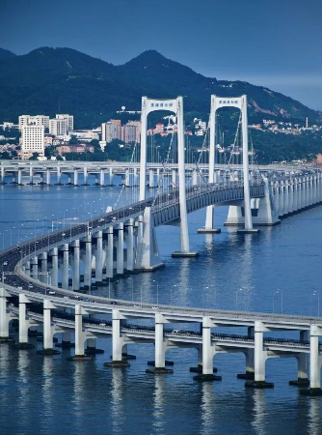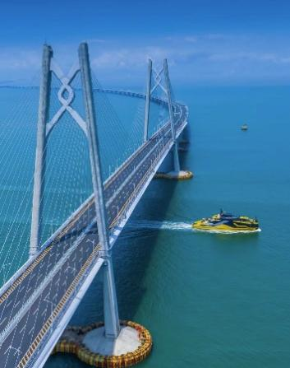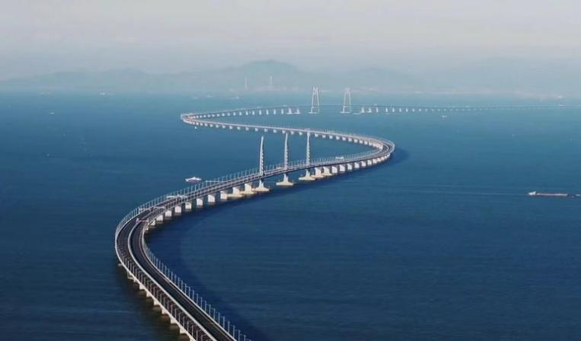

二、爱情邮局、灯塔
珠海爱情邮局位于珠海市香洲区情侣南路，是一座融合了灯塔和邮局的缺圆余建筑，同时也是珠海市的标志性建筑之一。灯塔高度为20米，内部设有邮局，可以在这里购买特色明信片、写下情书、邮寄爱情信件等。这里是珠海海景的最佳观景点，眺望港珠澳大桥、海边玩沙嬉戏的孩童、偶然略过天空的飞机。灯塔建造时融入了地中海建筑风格，与周边的景色融为一体，因靠近爱情邮局景点，又被年轻人称为“爱情邮局灯塔”。
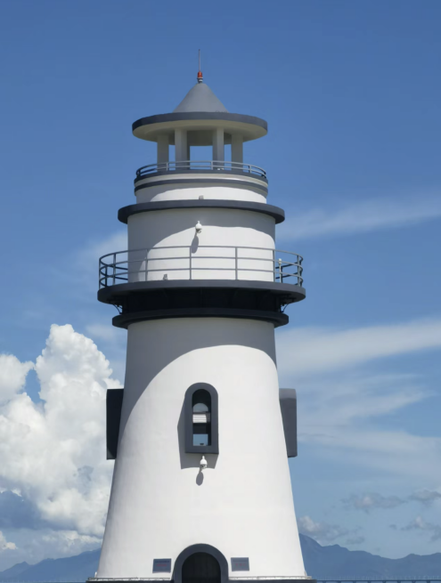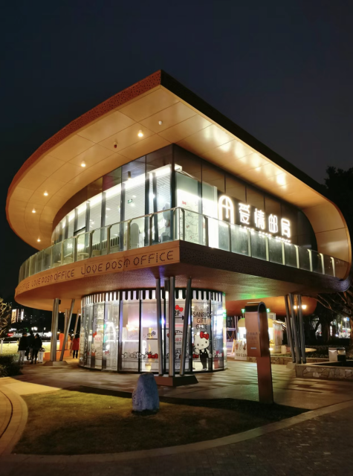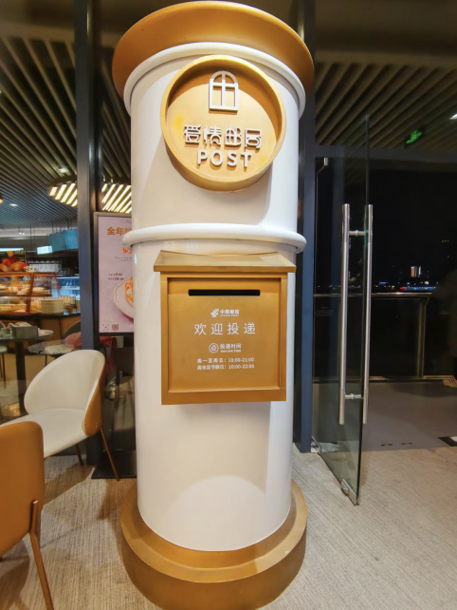

三、城市阳台
珠海城市阳台作为珠海市情侣路“一带九湾”的重要景观节点，是珠海最重要的“展示窗口”之一。珠海市香洲区情侣路中部香炉湾，项目总规划用地面积约35万平方米，背靠石景山公园，邻近海滨公园、珠海渔女。区位优势明显，交通便利，实现通山达海，打造出独具魅力的观景台。是正方在珠海的又一诚心力作。城市阳台的建筑设计概念从海岸、云、涟漪中提取元素，提出 “ 海上云天，天下珠海 ” 诗意主题，灯光从中极力展示其自然美学。山海之间，人居云之上，光在自然里。
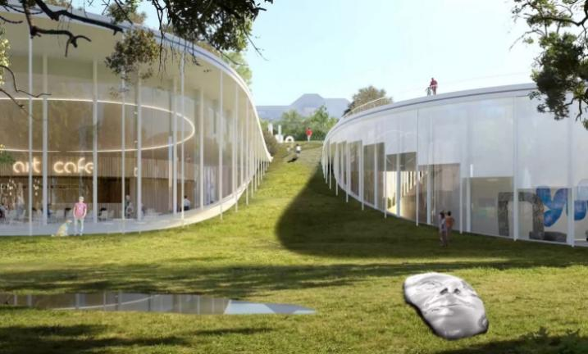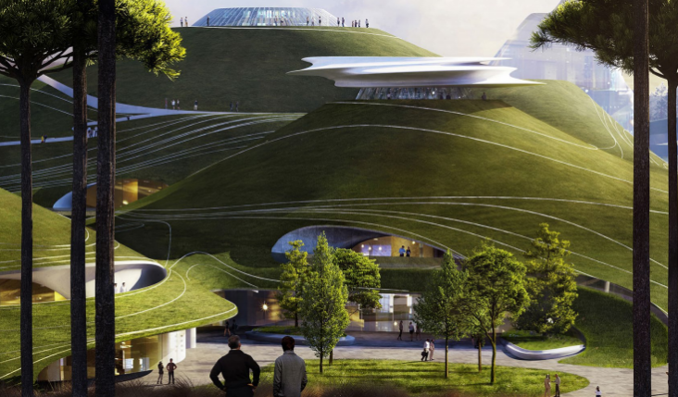

四、日月贝
日月贝在珠海市的情侣路野狸岛海滨。日月贝即珠海大剧院，是中国唯一建设在海岛上的歌剧院，是珠海市的地标建筑物，由陈可石教授主创设计，歌剧院的整体形象是由一大一小的两个“贝壳”组成，故得“日月贝”一名。两组“贝壳”的形体， 白天呈现半通透效果，一到夜晚则像月光一样晶莹剔透。于2010年4月28日动工建设，选址位于野狸岛海滨，凭海临风，独具特色。
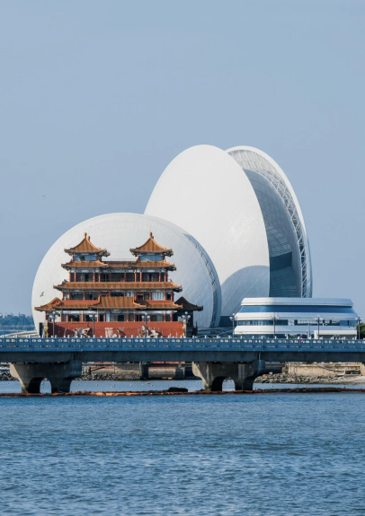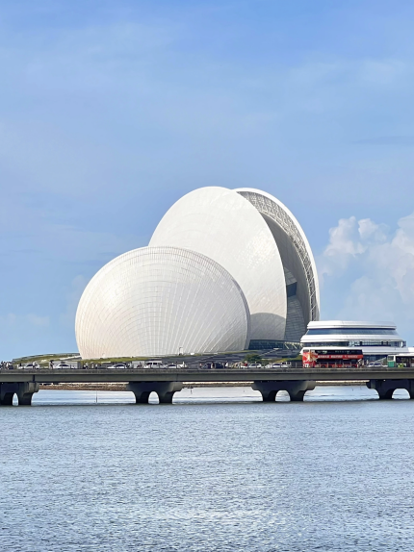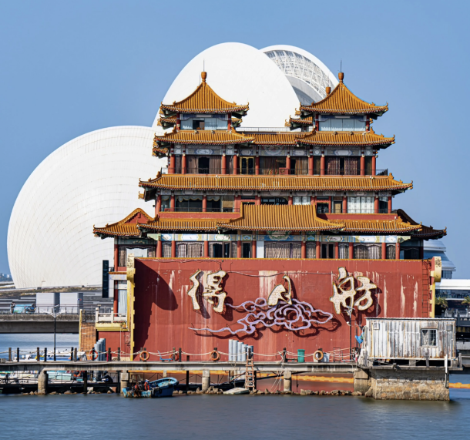

【费用包含】
- 交通：深圳往返当地旅游空调车（保证每人一正座 ，根据人数安排车型）；
- 用餐：午餐；（正餐餐标为600元/围，原则上十人一围）
- 车票：游港珠澳大桥车票
- 活动组织人员：1天2人全程专业活动组织服务；
- 保险：个人意外险20万保额/人；
- 增值服务：
- 1、赠送每人每天一瓶矿泉水
- 2、意外险保额升级到20万（正常是10万）
【费用不包含】
- 行程中未含或行程以外活动项目所需自费项目；
- 景点内园中园门票或索道、区间车、自费娱乐等项目；
【温馨提示】
- 请大家务必带上有效身份证原件；
- 报名参加活动的人员在活动期间不遵守相关规定、自身过错、自由活动期间内的行为或者自身疾病引起的人身和财产损失责任自负，我司不承担责任。特别提醒：贵重物品请随身携带或存放在景区贵重物品保管箱；
- 请自行携带防雨、防晒、防叮咬用品及常用药品；
- 大巴车辆严禁超载，未成年小童及婴儿均需占有车位。敬请大家按实际报名人数出行，未经我司同意不能临时增加人员（包括小童及婴儿），如遇车位不足，我司将拒绝上车；
- 正值旅游旺季，各景点游客较多，可能会出现拥挤、排队等候等现象，因此给您带来的不便敬请谅解；
- 本行程为参考活动行程，我司有权根据实际情况对行程游览先后顺序作出合理调整，如遇我司不可控制因素（如塌方、塞车、天气、航班延误、车辆故障等原因）导致无法按约定行程游览，我司负责协助解决或退还未产生的门票款，由此产生的其它费用游客自理，我司不承担由此造成的损失及责任；
- 请您仔细阅读本行程，根据自身条件选择适合自己的出行线路，出行过程中，如因身体健康等自身原因需放弃部分行程的，或个人要求放弃部分住宿、交通的，均视为自愿放弃，费用不予退还，放弃行程期间的人身安全由报名参加活动的人员自行负责；
- 报名参加活动的人员在行程开始前5日以上取消则不扣取费用；
报名参加活动的人员在行程开始前2日内取消的则扣取每人（包含小童）车差费用；
报名参加活动的人员在行程开始当日提出不参加活动，费用将全部扣除；
因景点特殊要求，选择港珠澳大桥蓝海豚岛线的雇员需提前一个月报名，报名后不可取消，若取消不作退款处理。

